Сборник физминуток для начальных классов

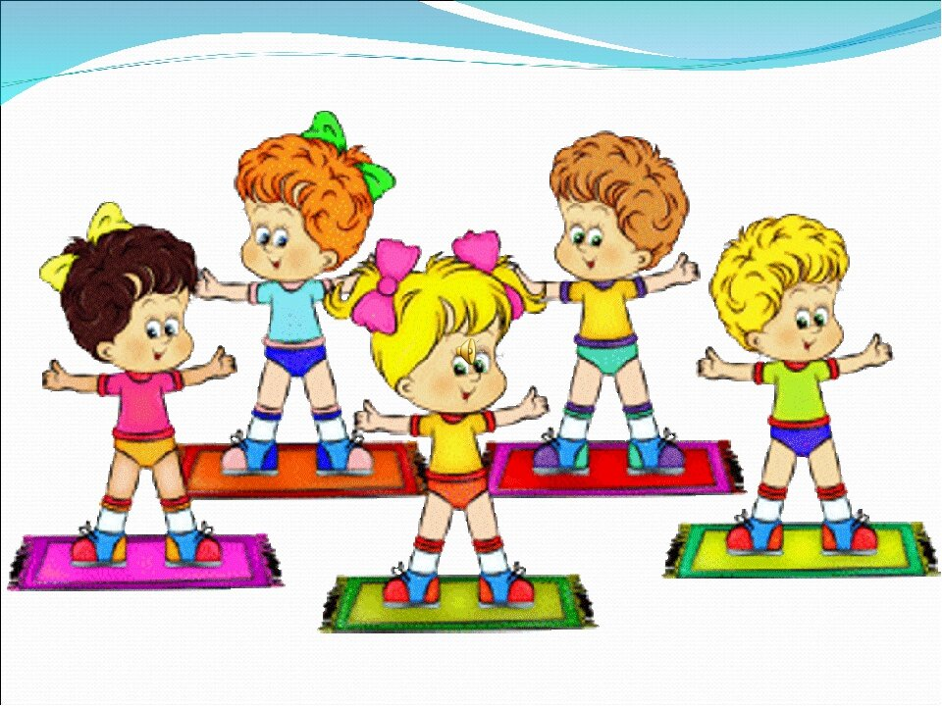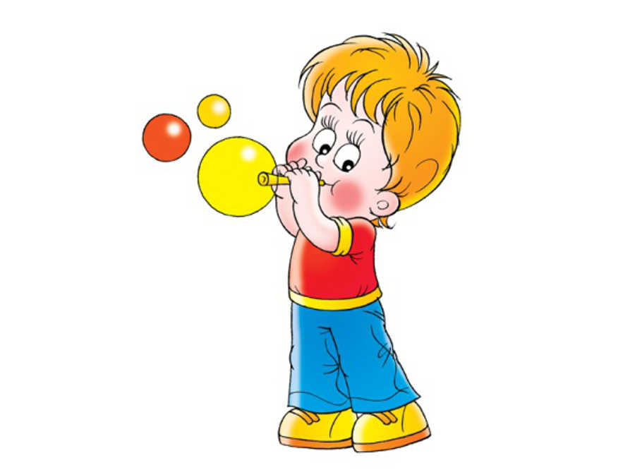

Содержание

Роль физминуток на уроках в начальных классах………………………….2

Двигательно – речевые физминутки…………………………………………3

Физминутки для пальцев рук…………………………………………………5

Физминутки для глаз………………………………………………………….7

Физминутки нам нужны, для детей они важны!

Физминутка – минутка физических упражнений, направленная на снятие усталости. Их проводят с учётом возрастных особенностей детского организма и потребности в двигательной активности на уроках, для предупреждения утомления, нарушения осанки, зрения, а также для повышения работоспособности и активизации мыслительных процессов, улучшения памяти и внимания.
Проведение физкультминуток решает следующие задачи:
1.Уменьшение утомления и снижение отрицательного влияния однообразной рабочей позы.
2.Активизация внимания детей и повышения способности к восприятию учебного материала.
3.Эмоциональную «встряску» обучающихся, возможность «сбросить» накопившийся груз отрицательных эмоций и переживаний.
Учителя начальных классов используют специальные стишки, произнося которые, дети выполняют упражнения. В подобных случаях важно, чтобы содержание текстов увлекало детей своей образностью, переносило их в мир добра, красоты, юмора. Заучивание и разыгрывание таких стихотворений способствует развитию памяти, эмоций, несёт воспитательное значение.

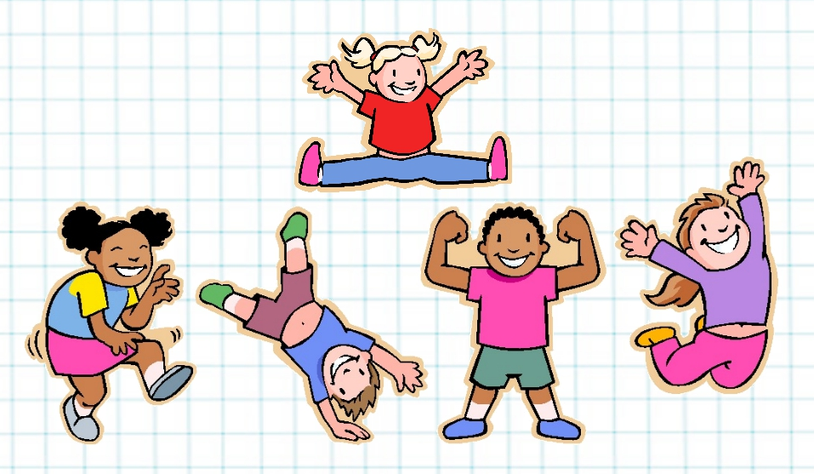

Двигательно – речевые физминутки

Скачут, скачут во лесочке
Зайцы – серые клубочки
Руки возле груди, как лапки у зайцев; прыжки.
Прыг – скок, прыг – скок –
Встал зайчонок на пенек
Прыжки вперед – назад
Всех построил по порядку, стал показывать зарядку.
Раз! Шагают все на месте.
Два! Руками машут вместе.
Три! Присели, дружно встали.
Все за ушком почесали.
На четыре потянулись.
Пять! Прогнулись и нагнулись.
Шесть! Все встали снова в ряд,
Зашагали как отряд.
------------------------------------------------------
Спал цветок и вдруг проснулся,
Больше спать не захотел.
Шевельнулся, потянулся,
Взвился вверх и полетел.
Солнце утром лишь проснется,
Бабочка кружит и вьется.
-----------------------------------------------------
Раз, два, три, четыре, пять —
Начал заинька скакать.
Прыгать заинька горазд.
Он подпрыгнул 10 раз.
-----------------------------------------------------
На болоте две подружки,
Две зеленые лягушки
Утром рано умывались,
Полотенцем растирались.
Ножками топали, ручками хлопали,
Вправо, влево наклонялись и обратно возвращались.
Вот здоровья в чем секрет.
Всем друзьям физкультпривет.
------------------------------------------------------
Вот мы руки развели,
Словно удивились.
И друг другу до земли
В пояс поклонились!
Наклонились, выпрямились,
Наклонились, выпрямились.
Ниже, ниже, не ленись,
Поклонись и улыбнусь.
------------------------------------------------------

Мы ладонь к глазам приставим,
Ноги крепкие расставим.
Поворачиваясь вправо,
Оглядимся величаво.
И налево надо тоже
Поглядеть из под ладошек.
И – направо! И еще
Через левое плечо!
------------------------------------------------------
Мы поставили пластинку
И выходим на разминку.
Начинаем бег на месте,
Финиш – метров через двести!
Раз-два, раз-два,
Хватит, прибежали,
Потянулись, подышали.
------------------------------------------------------
Ча, ча, ча (3 хлопка по бедрам)
Печка очень горяча (4 прыжка на двух ногах)
Чи, чи, чи (3 хлопка над головой)
Печет печка калачи (4 приседания)
Чу, чу, чу (3 хлопка за спиной)
Будет всем по калачу (4 прыжка на месте)
Чо, чо, чо (3 хлопка перед собой)
Осторожно, горячо (ходьба на месте).
------------------------------------------------------
Раз, два, три, четыре, пять. (Дети выполняют прыжки на месте.)
Будем строить и играть.
Дом большой, высокий строим. (Встают на носочки и тянутся руками вверх)
Окна ставим, крышу кроем. (Показать руками окно, крышу - сомкнуть руки над головой)
Вот какой красивый дом! (Указательным жестом вытягивают руки вперед.)
Будет жить в нем старый гном. (Приседают)
------------------------------------------------------
1, 2, 3, 4, 5 - будем мы в снежки играть!
Валенки наденем, шапку,
Шарф завязан?
Всё в порядке!
Раз – присесть,
Два – наклониться,
Три – снежок лепи,
На четыре и на пять,
Начинай снежки бросать!
А теперь представим, детки,
Будто руки наши – ветки.
Покачаем ими дружно,
Словно ветер дует южный.
Ветер стих. Вздохнули дружно.
Нам урок продолжить нужно.
Подравнялись, тихо сели
И на доску посмотрели.
------------------------------------------------------
На поляне стоит сосна,
к небу тянется она.
Тополь вырос рядом с ней,
быть он хочет подлинней.
(Стоя на одной ноге, потягиваемся – руки вверх,
потом то же, стоя на другой ноге)
Ветер сильный налетал,
все деревья раскачал.
(Наклоны корпуса влево-вправо)
Ветки гнутся взад-вперёд,
ветер их качает, гнет.
(Рывки руками перед грудью)
Будем вместе приседать –
раз, два, три, четыре, пять.
(Приседания)
А теперь на месте шаг,
выше ноги! Стой, раз, два!
------------------------------------------------------
Мы все вместе улыбнемся,
Подмигнем слегка друг другу,
Вправо, влево повернемся ( повороты влево- вправо)
И кивнем затем по кругу. (наклоны влево-вправо)
Все идеи победили,
Вверх взметнулись наши руки. ( поднимают руки вверх- вниз)
Груз забот с себя стряхнули
И продолжим путь науки. ( встряхнули кистями рук)
-----------------------------------------------------

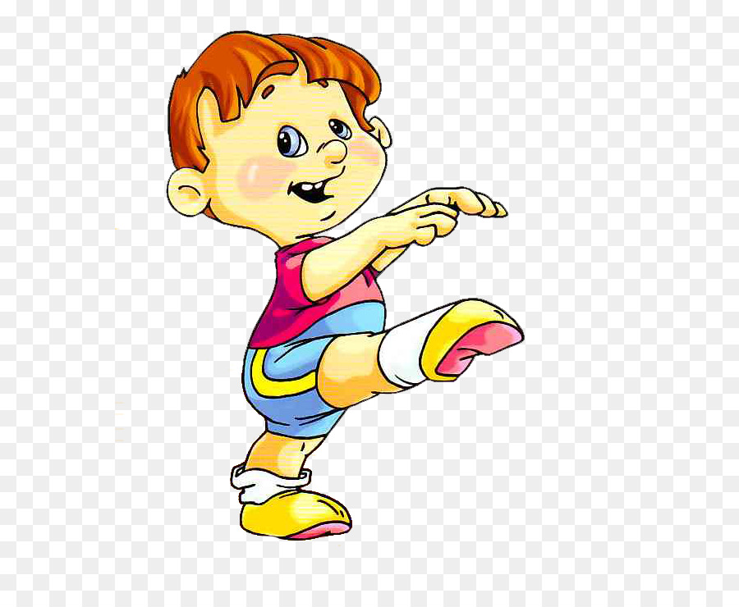

-Как живешь? – Вот так! (Показывают большой палец.)
- Как идешь? – Вот так! («Шагают» двумя пальцами по ладони.)
- А бежишь? – Вот так! (Сгибают руки в локтях и показывают, как работают ими при беге.)
- Ночью спишь? – Вот так! (Кладут руки под щеку, а на них – голову.)
- Как берешь? Вот так! (Делают руками хватательные движения.)
- А даешь? – Вот так! (Делают руками движения. Как будто дают что-то.)
- Как шалишь? – Вот так! (Надувают щеки и слегка шлепают по ним ладонями.)
- А грозишь? – Вот так! (грозят пальчиком своему соседу.)
------------------------------------------------------
Раз, два, три, четыре.
Многое мы изучили,
Много нового узнали
И немножечко устали.
Мы глазами повращаем,
Головою покачаем.
Руки, ноги потянули,
Хорошенечко вздохнули,
Наклонились раз и два.
Не кружится голова?
Ну, коль с вами все в порядке,
Поработаем в тетрадке.
------------------------------------------------------

Физминутки для пальцев рук

В гости к пальчику большому
Приходили прямо к дому.
Указательный и средний
Безымянный и последний.
Сам мизинчик малышок.
Постучался на порог.
Вместе пальчики друзья
Друг без друга нам нельзя.
-----------------------------------------------------
Мы писали, мы писали
А теперь все дружно встали,
Ножками потопали, ручками похлопали,
Затем пальчики сожмём,
Сядем и писать начнём.
-----------------------------------------------------
Пошли пальчики гулять,
А вторые догонять,
Третьи пальчики бегом,
А четвёртые пешком,
Пятый пальчик поскакал
И в конце пути упал.
------------------------------------------------------
Этот пальчик маленький- мизинчик удаленький.
Безымянный кольцо носит, никогда его не бросит.
Этот пальчик самый длинный, он стоит посередине.
Этот – указательный, пальчик замечательный.
Этот пальчик – вот какой, называется большой.
------------------------------------------------------
Мы ладошкой потрясём,
Каждый пальчик разомнём.
Раз, два, три, четыре, пять
Мы начнём опять писать.
------------------------------------------------------
Чтоб красиво написать
Надо пальчики размять
Раз, два, три, четыре, пять
За письмо получим пять!
------------------------------------------------------

Мы писали, мы писали,
Наши пальчики устали,
Мы немножко отдохнем
И опять писать начнем.
------------------------------------------------------
Вот помощники мои,
Их как хочешь поверни.
Раз, два, три, четыре, пять.
Постучали, повернули
И работать захотели.
Тихо все на место сели.
------------------------------------------------------
На базар ходили мы, мизинцы
Много груш там и хурмы, безымянные
Есть лимоны, апельсины, средние
Дыни, сливы, мандарины, указательные
Но купили мы арбуз - большие.
( Соединение пальцев подушечками, начиная с мизинцев, по одной паре пальцев на каждую стихотворную строчку; при этом ладони не касаются друг друга.)
------------------------------------------------------
Этот пальчик – дедушка,
Этот пальчик – бабушка,
Этот пальчик – папочка,
Этот пальчик – мамочка,
Этот пальчик – я.
Вот и вся моя семья!
(Поочередное сгибание пальцев, начиная с большого.)
------------------------------------------------------

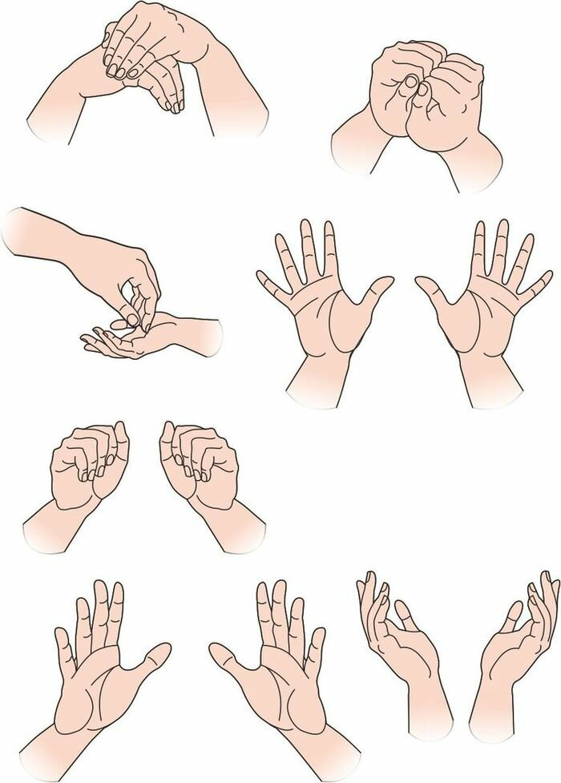

------------------------------------------------------

Мы ладошкой потрясём,
Каждый пальчик разомнём.
Раз, два, три, четыре, пять
Мы начнём опять писать.
------------------------------------------------------
Чтоб красиво написать
Надо пальчики размять
Раз, два, три, четыре, пять
За письмо получим пять!
------------------------------------------------------

Этот пальчик – в лес пошёл,
Этот пальчик – гриб нашёл,
Этот пальчик – чистить стал,
Этот пальчик – жарить стал,
Этот пальчик – ел, ел и потолстел.
------------------------------------------------------
Пальцы крепко мы сжимаем,
А затем их разжимаем,
Растираем мы ладошки
И похлопаем немножко.
Раз, два, три, четыре, пять,
Будем дальше продолжать.
------------------------------------------------------
По дорожке белой, гладкой
Скачут пальцы, как лошадки.
(Пальцами провести по другой руке.)
Чок, чок, чок,
Чок, чок, чок –
(Два пальца одной руки «скачут» по другой руке.)
Скачет резвый табунок.
(Повторить с другой руки.)
------------------------------------------------------
Раз, два, три, четыре, пять.
(Разжимаем пальцы из кулака по одному, начиная с большого пальца.)
Вышли пальчики гулять.
(Ритмично разжимаем все пальцы вместе.)
Раз, два, три, четыре, пять.
(Поочередно сжимаем широко расставленные пальцы в кулак, начиная с мизинца.)
В домик спрятались опять.
(Возвращаемся в исходное положение.)
------------------------------------------------------

Шла кукушка мимо рынка,
Идём по столу на выпрямленных указательном и среднем пальцах (остальные поджаты).
У неё была корзинка,
Ладони соединяются "ковшом" (корзинка).
А корзинка на пол - бух!
Ударяем сомкнутыми ладонями по столу/коленям, разъединяем руки.
Полетело десять мух!
Разводим руки в стороны, шевеля пальцами (летящие мухи). Количество разогнутых пальцев соответствуют тексту.
------------------------------------------------------
(и. п. - сидя за партой, руки лежат ладонями вниз)
Вот помощники мои
Их как хочешь, поверни.
По дороге белой, гладкой
Скачут пальцы как лошаки.
Чок - чок - чок, скок - скок-скок.
Скачет резвый табунок.
------------------------------------------------------
Чтобы нам добыть огонь
Трём ладошки о ладонь
Вдруг ладошка заискрится
И бумажка загорится.
Маленькая мышка
По городу бежит,
Бежим пальцами обеих рук по столу или коленям.
Глядит ко всем в окошки,
Сложив пальцы рук круглым окошечком, заглядываем в него.
И пальчиком грозит:
Грозим пальчиком
"А кто не лёг в кроватку?
Руки прижаты ладонями друг к другу. Лежат на тыльной стороне одной из рук на столе (коленях).
А кто не хочет спать?
Переворачиваем руки на другой "бок".
Такого непослушного
Я буду щекотать!"
Щекочем пальчиками то одну, то другую ладошку.
------------------------------------------------------

Физминутки для глаз

Ах, как долго мы писали, Глазки у ребят устали.(Поморгать глазами.)
Посмотрите все в окно,
(Посмотреть влево - вправо.)
Ах, как солнце высоко.(Посмотреть вверх.)
Мы глаза сейчас закроем,(Закрыть глаза ладошками.)
В классе радугу построим,
Вверх по радуге пойдем,(Посмотреть по дуге вверх вправо и вверх - влево.)
Вправо, влево повернем,
А потом скатимся вниз, (Посмотреть вниз.)
Жмурься сильно, но держись.
(Зажмурить глаза, открыть и поморгать им.)
------------------------------------------------------
Проведём, друзья, сейчас
Упражнение для глаз.
Вправо, влево посмотрели,
Глазки все повеселели.
Снизу вверх и сверху вниз.
Ты хрусталик не сердись,
Посмотри на потолок,
Отыщи там уголок.
Чтобы мышцы крепче стали,
Смотрим мы по диагоналям.
Мы не будем циркуль брать,
Будем взглядом круг писать.
И теперь слова напишем.
Чьи же буквы будут выше?
«Папа», «мама», «дом», «трава» –
За окном у нас видна.
За окно ты посмотри.
Что ты видишь там вдали?
А теперь на кончик носа.
Повтори так восемь раз –
Лучше будет видеть глаз.
Глазки нас благодарят,
Поморгать нам всем велят.
Плавно глазками моргаем,
Потом глазки закрываем.
Чтобы больше было силы
К ним ладошки приложили.
Раз, два, три, четыре, пять –
Глазки можно открывать!
------------------------------------------------------

Рисуй глазами треугольник
Рисуй глазами треугольник.
Теперь его переверни
Вершиной вниз.
И вновь глазами
ты по периметру веди.
Рисуй восьмерку вертикально.
Ты головою не крути,
А лишь глазами осторожно
Ты вдоль по линиям води.
И на бочок ее клади.
Теперь следи горизонтально,
И в центре ты остановись.
Зажмурься крепко, не ленись.
Глаза открываем мы, наконец.
Зарядка окончилась.
Ты – молодец!
-----------------------------------------------------
Руки за спину, головки назад.
(Закрыть глаза, расслабиться)
Глазки пускай в потолок поглядят.
(Открыть глаза, посмотреть вверх)
Головки опустим - на парту гляди.
(Вниз)
И снова наверх - где там муха летит?
(Вверх)
Глазами повертим, поищем ее.
(По сторонам)
И снова читаем. Немного еще.
------------------------------------------------------
Глазки видят всё вокруг,
Обведу я ими круг.
Глазком видеть всё дано-
Где окно, а где кино.
Обведу я ими круг,
Погляжу на мир вокруг.
------------------------------------------------------

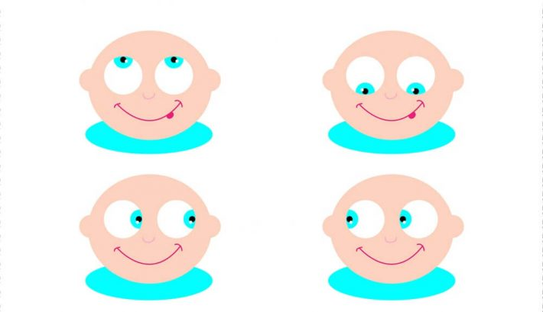

1.http://открытыйурок.рф/статьи/522080/
2. https:// infourok. ru / fizminutki – dlya -
3. http://skosh.ru/index.php/fizkultminutki

